**实验七：数组**

班级：15机设（3）班 学号：115040100307 姓名：裴俊超

**一：实验目的与要求：**

1. 熟练掌握一维数组、二维数组的定义、赋值、输入、输出方法。
2. 熟练掌握一维数组以及一维数组元素储存方式。
3. 熟练掌握一维数组和二维数组的使用以及在函数中的传递。
4. 熟练掌握字符数组和字符串函数的使用。

**二：实验步骤与内容：**

一维数组和二维数组的定义以及数组元素的引用、字符数组的定义以及储存方式、数组名和数组元素作为函数参数以及与数组有关的算法。

**三：小结：**

数组的使用中大部分都是在使用基本的定义来编程，而在对数组的函数使用时，以及字符串的使用时，起初函数定义中，形参与实参这一块我的定义非常不清晰，在数组实验时大部分都是按照书上所给的内容拉下来，在多次修改之后才逐渐清晰，这是主要问题。在于字符串的函数使用时就是容易忘记加上头文件，导致编程错误，无法运行。至于其他问题都是在运算时遗漏造成，没有具体编程问题。

**四：实验结果**

Ex7_1

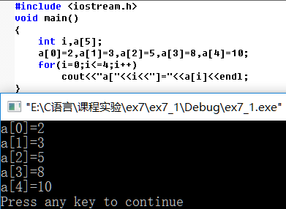

Ex7­_1

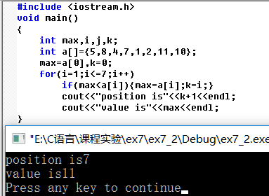

Ex7_3

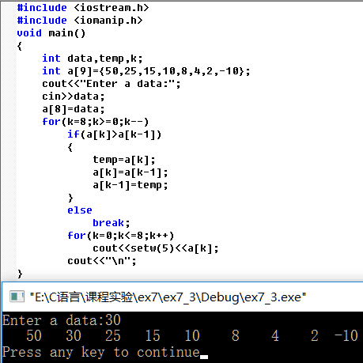

Ex7_4

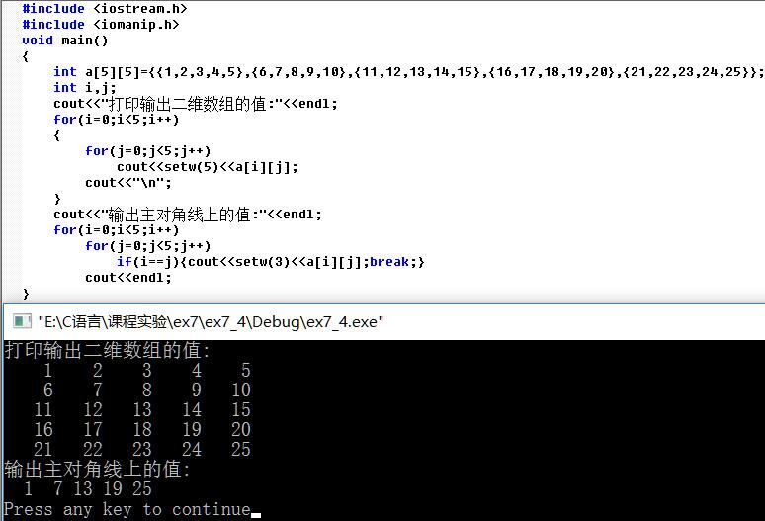

ex7_5

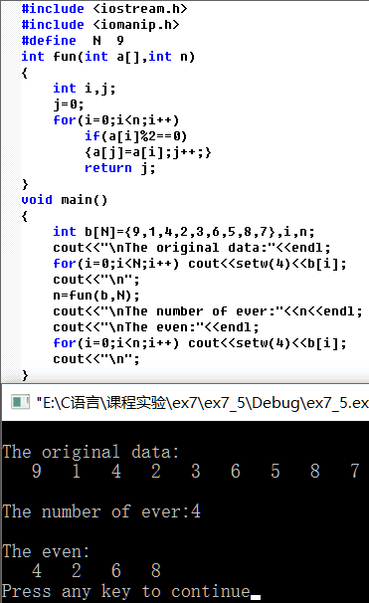

Ex7_6

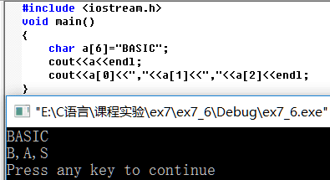

Ex7_7

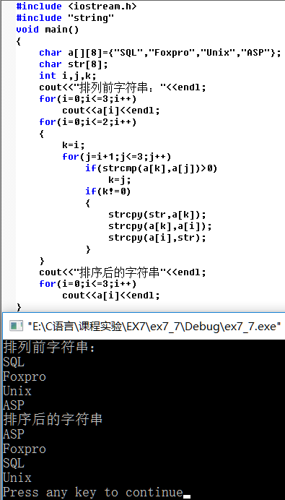

Ex7_8

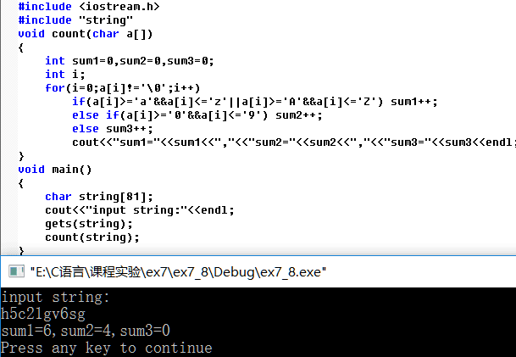

Ex7_9

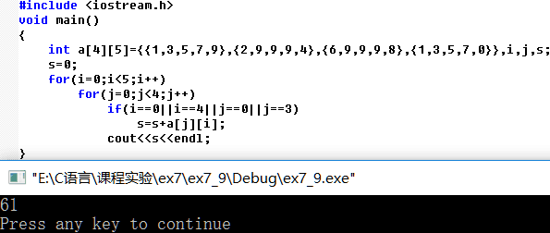

Ex7_10

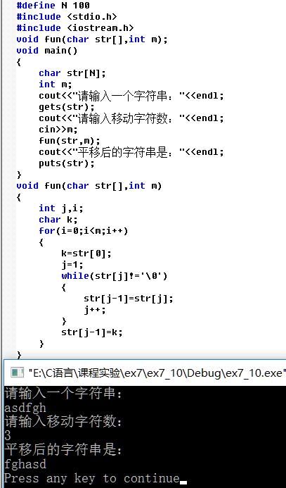

Ex7_11

